TAREA 3
Configuración en el servidor de la zona directa
//etc/bind/named.conf.local
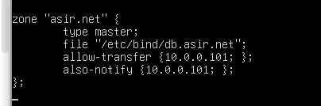
Crear el archivo de zona directa:
//sudo cp /etc/bind/db.local /etc/bind/db.asir.net
//sudo nano /etc/bind/db.asir.net
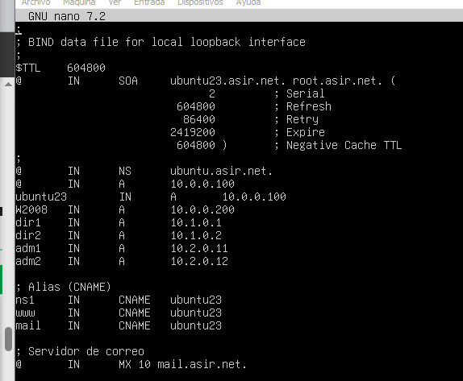
Configurar el archivo de zona inversa /etc/bind/named.conf.local
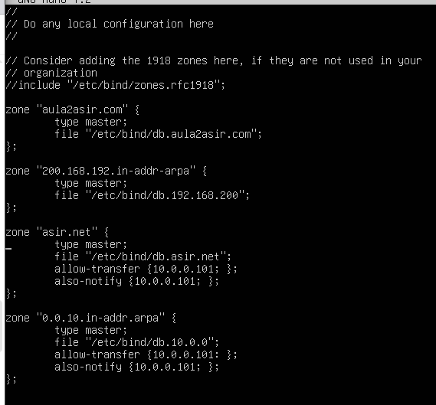
Crear archivo de zona inversa:
# cp /etc/bind/db.127 /etc/bind/db.10.0.0
# nano /etc/bind/db.10.0.0
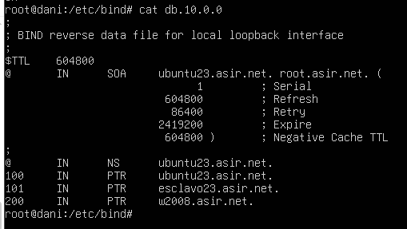
Comprobar la configuración de las zonas:
# named-checkconf
# named-checkconf asir.net /etc/bind/db.asir.net (zona directa)
# named-checkconf 0.0.10.in-addr.arpa /etc/bind/db.10.0.0

Ahora vamos a configurar el Servido esclavo:
Comprobar bind en servidor esclavo
# apt instal bind9 bind9utils bin9-doc –y
# Configurar las zonas esclavo
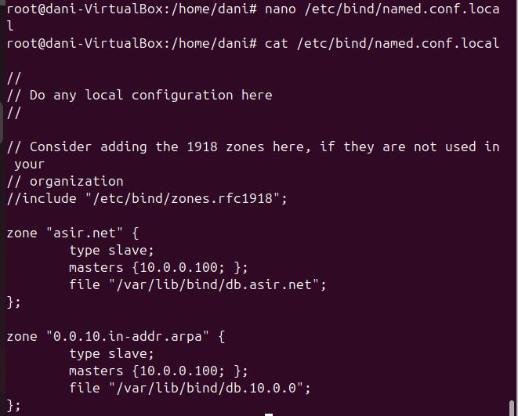
Comprobamos la configuración:
# named-checkconf
Comprobamos el estado de nuestro servicio y lo reiniciamos antes de ello.
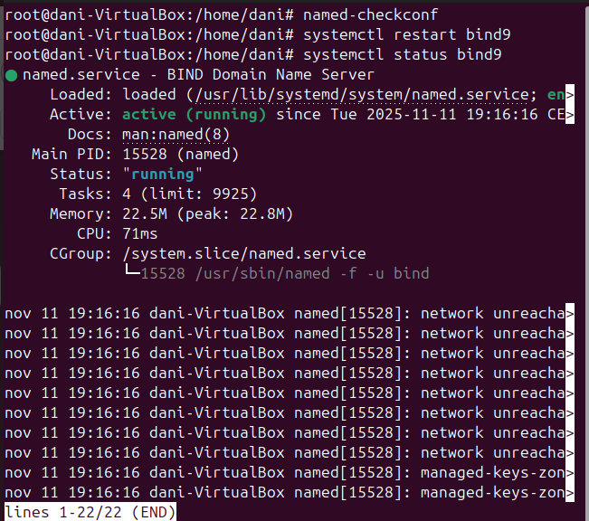
Finalmente probamos nuestra configuración si esta todo correcto:
Comprobar el archivo de netplan para saber si están en la misma red:
# nano /etc/netplan/50-yaml*
*Server Maestro
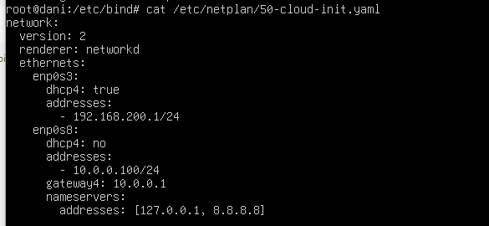

*Server Esclavo
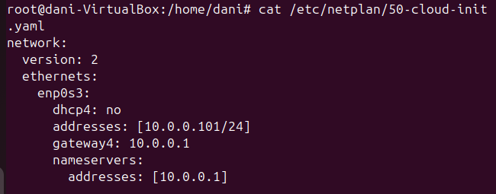

Con esto solo tendriamos que ver si se ven entre maquinas
# Ping 10.0.0.100
# Ping 10.0.0.101
Prueba final para saber que esta funcionando:
# dig @10.0.0.100 www.asir.net (para zona directa)
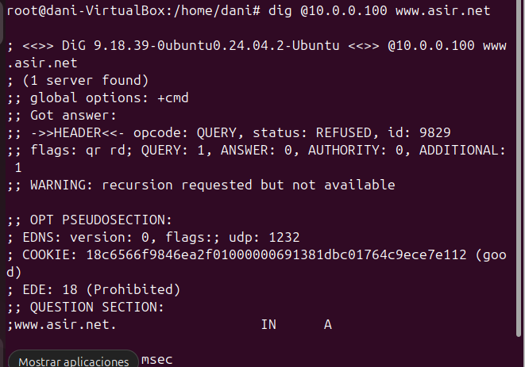
# dig -x 10.0.0.100 @10.0.0.100 (para zona inversa)
